Публичный доклад
директора ОГБОУ НПО ПЛ 25 г. Фурманов
за 2011 – 2012 учебный год

- Общая характеристика учреждения.
Тип: Образовательное учреждение начального профессионального
образования
Вид: профессиональный лицей
Статус: Областное государственное бюджетное образовательное учреждение
начального профессионального образования профессиональный
лицей № 25 г. Фурманов.
Профессиональный лицея имеет лицензию на ведение образовательной деятельности № 034849 регистрационный №358 от 02.12.2011г.
и свидетельство государственной аккредитации ОП 000005
от 07.03.2012 г. по 05.05.2014 г .Рег.№ 80
История развития лицея.
В связи с развитием машиностроительной отрасли, строительством завода «Темп» на окраине города Фурманова возникла потребность в подготовке квалифицированных кадров. На базе производственных корпусов завода «Темп» было решено организовать техническое училище по подготовке кадров для завода, который стал базовым предприятием училища. Приказом Управлением образования Ивановской области от 28 апреля 1977г. было образовано техническое училище №25.
Училище размещалось в нескольких кабинетах административного корпуса завода «Темп», ныне учебный корпус лицея. С 1982 года училище становится многопрофильным. В сентябре 1995 года училище получило статус профессионального лицея.
С 1 сентября 2007года к лицею было присоединено профессиональное училище №23 г. Приволжска, которое стало филиалом лицея, расширилась профессиональная подготовка рабочих кадров, добавился строительный профиль, расширилась материально-техническая база.

Управление деятельностью лицея осуществляет директор Герасимов Александр Валентинович, действующий на основании Устава ОГБОУ НПО ПЛ 25.В структуре управления лицеем действуют Совет лицея, педагогически Совет, методический совет, совет учащихся, методические объединения, творческие группы.
Все структурные подразделения управляющей системы и коллективные субъекты управления работают по своим направлениям.
Учебная, учебно-производственная, методическая, воспитательная деятельность координируется и контролируется педагогическим и методическим советами.

Форма обучения очная.
В лицее осуществляется подготовка кадров по профессиям НПО:

Код профессии | Профессия | Профессия, квалификация | Срок обучения
151902.03 | Станочник(металлообработка | Оператор станков с программным управлением  Станочник широкого профиля | 2г.5 мес.
262019.04 | Оператор швейного оборудования | Оператор швейного оборудования  Швея | 2г.5 мес.
140446.03 | Электромонтер по ремонту и обслуживанию электрооборудования | Электромонтер по ремонту и обслуживанию электрооборудования | 2г.5 мес.
100701.01 | Продавец, контролер-кассир | Кассир торгового зала  Контролер-кассир  Продавец непродовольственных товаров  Продавец продовольственных товаров | 2г.5 мес.
260807.01 | Повар, кондитер | Повар, кондитер | 2г.5 мес.
2.12 | Станочник(металлообработка) | Станочник широкого профиля | 3
2.4 | Сварщик | Электросварщик ручной дуговой сварки, электрогазосварщик | 3
1.12 | Электромонтер по ремонту и обслуживанию электрооборудования | Электромонтер по ремонту и обслуживанию электрооборудования | 3
34.2 | Повар, кондитер | Повар, кондитер | 3
38.9 | Коммерсант в торговле | Продавец продовольственных товаров,  продавец непродовольственных товаров, контролер-кассир, агент торговый | 4
36.3 | Парикмахер | Парикмахер | 3
22.2 | Мастер отделочных строительных работ | Штукатур, облицовщик плиточник, маляр | 3
32.22 | Оператор швейного оборудования | Оператор швейного оборудования | 3

Прием обучающихся в лицей ориентирован на потребности рынка труда и осуществляется в соответствии с приказом Департамента образования Ивановской области .В лицей принимаются граждане Российской Федерации, имеющие основное общее или среднее (полное) общее образование.
Прием граждан Российской Федерации производится по их заявлениям с предъявлением документов без вступительных экзаменов.

Согласно программы развития лицея стратегический план развития лицея в 2011-2012г.включал в себя следующие направления деятельности:
1.Выбор оптимального содержания образования, позволяющего реализовать принцип непрерывности, преемственности и законченности профессионального образования, обеспечивающего подготовку квалифицированных кадров на основе реальных запросов на региональном рынке труда в соответствии с требованиями государственных образовательных стандартов.
2.Внедрение в образовательный процесс инновационных технологий (личностно-ориентированного обучения, информационно-коммуникационных технологий).
3.Разработка и внедрение в практику целостной системы мониторинга качества образования и оптимальной системы управления им.
4.Дальнейшее развитие социального партнерства исходя из потребностей рынка труда.
5.Подготовка инженерно- педагогических кадров к работе в инновационном режиме через освоение и применение в практике образовательных технологий развивающего типа.
6. Разработка целостной системы воспитательной работы, позволяющей повысить учебно-познавательную и профессиональную мотивацию и обеспечить социализацию личности и системный подход к формированию гражданской позиции обучающихся.
7. Развитие новых форм поиска рабочих мест для выпускников, новых путей трудоустройства.
8. Создание единого информационного пространства лицея.
9. Создание в профессиональном лицее социально-психологических условий, способствующих здоровому образу жизни, развитию творческих способностей учащихся через реализацию здоровьесберегающей технологии.

- Условия обучения.

Режим работы лицея : с 8-00 до 16ч.30мин, согласно требованиям государственного стандарта недельная нагрузка составляет 36 часов в неделю.
Численность обучающихся на одного преподавателя составляет 28,2 человек (10преподавателей)
Численность обучающихся на одного мастера п/о составляет 23.5 человека (12 человек)

Учебно-материальная база лицея включает в себя:

- 14 кабинетов по общеобразовательным дисциплинам,
- 10 кабинетов по профессиональной подготовке,
- 12 производственных мастерских
- 2 лаборатории.
- спортивный зал
- актовый зал,
- две библиотеки с фондом 6103 экземпляра
- две столовые
- три компьютерных класса
В учебном процессе задействовано 36 компьютеров, имеется интернет, электронная почта pl25@inbox.ru,
постоянно обновляется сайт лицея. http://pl25.ucoz.com/
Для прохождения практических занятий в лицее оборудованы мастерские, оснащенные необходимым оборудованием, инструментами и приспособлениями:
-токарная -автомастерская -электромастерская
-фрезерная -швейная -2ед -штукатурная
-сварочная -парикмахерская-2ед. -столярная

Кадровый потенциал:
Показатели  чел.(%) | 2011 год |  |  | 2012 год
Показатели  чел.(%) | Руководители | Преподаватели | Мастера п/о | Руководители | Преподаватели | Мастера п/о
1 | 2 | 3 | 4 | 5 | 6 | 7
Высшее  профессиональное образование | 3(10%) | 1(3%) | 3 (12%) | 3(10%) | 1(3%) | 4(12%)
Высшее  педагогическое образование | 5(16%) | 9 (29%) | 1(3%) | 5(16%) | 10(30%) | 1(3%)
Среднее профессиональное |  |  | 7 (21%) |  |  | 6 (18%)

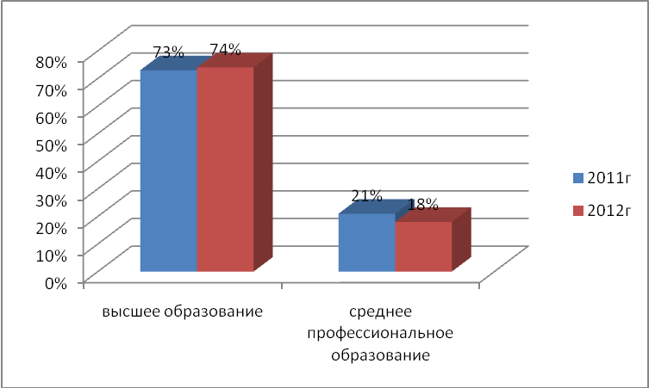
Динамика изменения уровня квалификации работников
Показатели | 2011 год |  |  | 2012 год
Показатели | Руководители  чел(%) | Преподаватели  чел(%) | Мастера п/о  чел(%) | Руководители  чел(%) | Преподаватели  чел(%) | Мастера п/о  чел(%)
1 | 2 | 3 | 4 | 5 | 6 | 7
Квалификация инженерно-педагогических кадров
Соответствует занимаемой должности |  | 1(3%) | 7(22%) | 1(3%) | 3(9%) | 4(12%)
1-я категория | 6(19%) | 7(22%) | 2(7%) | 5(15%) | 8(24%) | 3((%)
Высшая |  | 2(7%) | 1(3%) | - | 1(3%) | 1(3%)
Рабочий разряд | 3(10%) |  | 2(7%) | 2(6%) | 1(3%) | 4(12%)

Правительственные награды имеют 9 человек :
«Отличники Профтехобразования»:
Петров В.А. - мастер п/о
« Почетный работник профтехобразования»
Репнева Г.Б- преподаватель физики
Награжденные Грамотой Министерства образования РФ:
Герасимов А.В.- директор
Кротова Н.в.-зам. дир. по УПР
Болезкина Т.Н.-соц. педагог
Афанасьева И.К.- мастер п/о
Дугин А.В.-зам. директора по УПР
Евдокимов В.П.-мастер п/о
Награжденн Премией губернатора Ивановской области
в номинации «Талант руководителя патриотического клуба» Яценко М.Л. – руководитель физвоспитания
Квалификация преподавателей соответствует требованием квалификационной категории и соответствует содержанию подготовки учащихся.
86% преподавательского состава работают в лицее от 10 лет и выше .
Средняя заработная плата:
2011г 2012 г.
Руководители- 27440=16 Руководители- 27710=00
Преподаватели- 12290=24 Преподаватели-12612= 00
Мастера п/о- 11886=12 Мастера п/о- 13180=00

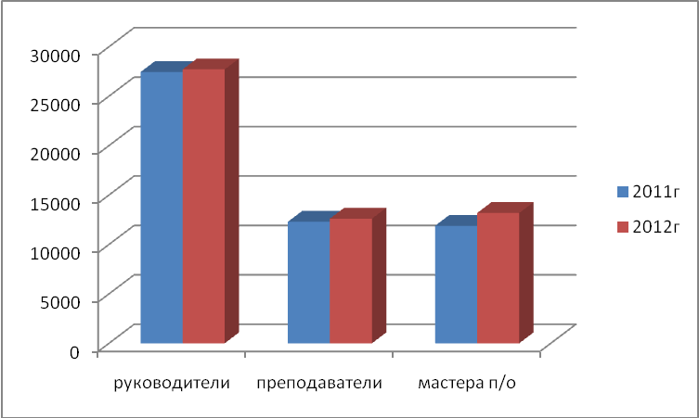

3 .Содержание образования.

Уровень и направленность реализуемых образовательных программ
В течение 2011/2012 учебного года проводилась работа по совершенствованию учебно-программной документации в соответствии с требованиями федеральных государственных образовательных стандартов нового поколения. Разработаны примерная и рабочая программы по профессиям «Станочник», «Продавец, контролер-кассир», «Повар, кондитер», «Оператор швейного оборудования», «Электромонтер по ремонту и обслуживанию электрооборудования»
Разработано перспективно-тематическое планирование по предметам профессионального и общепрофессионального цикла, а также перечни учебно-производственных работ согласно требования ФГОС нового поколения, разработаны контрольно-измерительные материалы текущего, рубежного и итогового контроля по общеобразовательным дисциплинам,,разрабатываются контрольно-оценочные средства по общепрофессиональному и профессиональному циклу;
В лицея организована дополнительная профессиональная подготовка с коротким сроком обучения до 3 месяцев по профессиям :
- Код 16199 «Оператор электронно-вычислительных и вычислительных машин»
- Код 19756 «Электрогазосварщик»
- Код 17353«Продавец продовольственных товаров»
- Код 19601«Швея»
- Код 16675 «Повар»
- Код 19861«Электромонтер по ремонту и обслуживанию электрооборудования»
- Код 16437«Парикмахер»
-Код 19727 «Штукатур»
Обучающимся лицея предоставляется скидка 50%.
По окончании обучения выдается свидетельство с присвоением квалификации
по выбранной профессии.
Для обучающихся лицея организована дополнительная подготовка по программе оказания помощи населению в случае возникновения чрезвычайных ситуаций.
Под руководством преподавателей Яценко М.Л и Дроздова О.Ю. совместно с пожарными частями №17 и 18 организована работа отрядов «Спасатель».

С целью достижения заданного образовательного результата в обучении, воспитании, развитии инженерно-педагогический коллектив использует современные образовательные технологии : проблемное обучение, игровые, здоровьесберегающие технологии, дифференцированное обучение, метод проектов, информационные технологии. Педагоги в своей практике используют объективные методы контроля и оценки знаний учащихся. Разработаны тестовые задания с учетом уровня усвоения учебного содержания учащимися (текущий, тематический и итоговый контроль). Итоговая аттестация проходит в традиционной форме.

Использование информационных технологий в образовательном процессе.
В лицее осуществляет свою работу инновационная творческая мастерская по проблеме « Использование ИКТ в образовательном и воспитательном процессе», которой руководит преподаватель информатики Рогатина А.Г.
Цель работы творческой группы – повышение профессиональной грамотности преподавателей в вопросах инновационной работы.
Творческая группа принимает участие в подготовке презентаций ко всем мероприятиям, проводимым в лицее. В лицее проводятся индивидуальные и групповые консультации для инженерно – педагогического коллектива по обучению и созданию компьютерных презентаций. Пять лет в рамках инновационной творческой мастерской работает «Компьютерный всеобуч», в результате которого большинство преподавателей и мастеров п/о лицея были обучены работе на компьютере. Полученные знания преподавателями и мастерами активно применяются при разработке дидактического материала по предметам, подготовке к урокам теоретического и профессионального обучения, проведению внеклассных мероприятий.

Преподавателями математики и информатики Рогатиной А.Г., физики – Репневой Г.Б., литературы – Галкиной И.В., иностранного языка – Сергеевой О.В., ОБЖ – Яценкуо М.Л., химии – Орловой Т.В., Телепневой Е.В., на уроках используются авторские мультимедийные презентации по преподаваемым предметам, что позволяет повысить эффективность восприятия материала за счет максимальной наглядности и удобного его структурирования. Использование ИКТ в учебном процессе говорит о росте профессионального уровня преподавателей и мастеров п/о, о заинтересованности в позитивном изменении качества учебного процесса.
Применение ИКТ в учебном процессе обеспечивает:
1) Мотивацию обучающихся в получении качественного образования.
2). Раскрывает творческий потенциал обучающихся (участие в конкурсах).
3). Способствует формированию информационно-коммуникативной компетентности обучающихся, повышает их активность.
4) Индивидуальная работа с ПК способствует развитию самостоятельности, аналитической культуры обучающихся.

Места проведения производственных практик

ПРОФЕССИЯ | Место проведения практики
1. Станочник | -Производственные мастерские лицея (выполнение заказов фирмы «Гирас»  -ЧП «Регион-М»  -ООО «Трансметалл»  -Льнокомбинат г. Приволжска  -завод «Красная Пресня»
2 Мастер отделочных строительных работ | -Мастерские лицея  - ООО «Анкор-С»  -ЧП Астоян  - совхоз «Волжский»  -ООО «Стройтекс»
3.Коммерсант в торговле.  Продавец, контролер-кассир | -ЧП «Династия»  -ООО «Стрела»  - магазин «Магнит»  -магазин «Кенгуру»
4.Повар, кондитер | - Ресторан «Русь»  - кафе «Встреча»  - детские сады  -общественное питание г. Плес  -ООО «Альбатрос»г. Плес  -ОАО Приволжский хладокомбинат  -МУ «Школьник» школа №1  -Кафе 7 вечеров
5 Парикмахер | - мастерская лицея  -частные парикмахерские г. Приволжска и Фурманова
6 Оператор швейного оборудования | - швейный цех «Березка»  -приволжский швейный цех  -швейный цех Райпо
7. Электромонтер по ремонту и обслуживанию электрооборудования | -ООО «Энергия» Стрижев С.  -ОАО Яковлевский л-т» Турусов С.П.  -Пожарная часть №18  -ЗАО «Красная Пресня»

Использование технологии и процедуры оценки качества образования

Контроль за учебным процессом в лицее ведется путем мониторинга образовательного процесса и на основании плана внутрилицейского контроля. Итоги оформляются в аналитических справках, обсуждаются на Педагогических Советах, совещаниях при директоре, инструктивно-методических совещаниях.
Для обеспечения контроля учебных достижений обучающихся предусмотрена система контрольных процедур, состоящая из трех этапов:
- входной контроль для обучающихся первого курса, который осуществляется в начале учебного года;
- промежуточный контроль для обучающихся 1-4 курсов в форме контрольно-срезовых работ, зачётов и дифференцированных зачетов;
- итоговая аттестация для обучающихся 2-4 курсов в форме экзаменов и дифференцированных зачётов.

По итогам полугодия и учебного года проводится мониторинг качества знаний обучающихся.
Для оценки достижений учащихся используются тестовые технологии, с помощью которых проверяются умения и навыки, необходимые для реализации образовательной и профессиональной подготовки.
Итоговая аттестация выпускников является завершающим звеном обучения учащихся, состоящим из следующих аттестационных испытаний:
1. Сдача выпускных экзаменов по теоретическому обучению (основным специальным предметам);
2.Выполнение практических квалификационных работ по профессии согласно требованиям к уровню профессиональной подготовки выпускника, предусмотренному квалификационной характеристикой.
3.Защита письменных экзаменационных работ.
По результатам итоговой аттестации выпускникам присваивается: квалификация, выдается соответствующий документ об уровне образования и квалификации.

4. Воспитательная работа и социальная защита обучающихся:

ЦЕЛЬ ВОСПИТАТЕЛЬНОЙ РАБОТЫ:
- совершенствование системы воспитательной работы в лицее в соответствии с Концепцией воспитательной работы и «Программой развития системы воспитательной работы ОГБОУ НПО Профессиональный лицей №25 г. Фурманова на период до 2016 года», направленной на создание условий для духовно-нравственного и физического развития обучающихся;
- создание условий в рамках воспитательного пространства лицея способствующих формированию у обучающихся профессиональных, общеучебных и социальных компетенций.

При организации и проведении воспитательной работы в лицее коллектив педагогов решал следующие ЗАДАЧИ:

- Создать и утвердить новую редакцию «Программы развития системы воспитательной работы в ОГБОУ НПО ПЛ№25 г. Фурманов на период до 2016 года» (далее: Программы) в соответствии с анализом воспитательной работы 2007-2011 гг.

- Продолжить освоение технологии развивающего воспитания, направленные на формирование у обучающихся профессиональных и социальных компетенций, активно внедрять ее в практику организации воспитательной деятельности;

- Укреплять систему деятельности по формированию навыков социализированной личности в соответствии с базовой моделью выпускника лицея.

- Продолжить работу по духовно- нравственному и патриотическому воспитанию обучающихся.

- Совершенствовать систему физического воспитания обучающихся, систему мониторинга и укрепления их здоровья опираясь на векторную «Программу организации физкультурно-оздоровительной и спортивно-массовой работы в лицее».

- Расширять и углублять сотрудничество с социальными партнерами лицея, направленное на совместное решение воспитательных задач и привлечению молодежи к решению проблем своего социума.

- Особое внимание уделить развитию навыков толерантного поведения обучающихся, совершенствованию системы защиты их прав, привлечению обучающихся к активному участию в общественно – политической и добровольческой деятельности.

- Осуществлять целенаправленный и последовательный мониторинга эффективности воспитательной деятельности.
Формы воспитательной работы в лицее используются самые разнообразные:

- участие в фестивалях, конкурсах, соревнованиях, акциях и программах всех направлений и уровней;
- экскурсионные, спортивно-туристические, краеведческие походы, поездки и экскурсии;
- организация традиционных внутрилицейских коллективно - творческих дел, приуроченных к знаменательным датам;
- использование современных информационных технологий в ВР;
- различные внутри групповые виды деятельности;
- участие в деятельности молодежных общественных организаций;
- организация трудовых отрядов совместно с областным штабом СТО;
- активное сотрудничество с различными социальными партнерами по воспитательному пространству района и области: молодежными, административными, правоохранительными, творческими, духовными и т.д.

Стипендиальное обеспечение обучающихся, в том числе и обучающихся из числа детей-сирот и детей, оставшихся без попечения родителей, производится в соответствии с нормативными документами, регламентирующими данный вид деятельности:
- Постановление Правительства Российской Федерации от 27.06.2001 года
№ 487;
- Письмо Минобрнауки РФ от 18.12.2007 года №03-2863;
- Распоряжение начальника Департамента образования от 18.11.2008 г. №3994 «О предоставлении бюджетной заявки на 2012 финансовый год»;
- Постановление Администрации Ивановской области от 16.06.2005 г. №112-па «Об утверждении Порядка назначения и условий выплаты стипендий учащимся и студентам областных государственных образовательных учреждений начального и среднего профессионального образования»;
- Положение «О стипендиальном обеспечении и других формах социальной поддержки учащихся ОГБОУ НПО Профессиональный лицей №25 г. Фурманова» от 26.11.2011 года;
- Положение «О деятельности стипендиальной комиссии ОГБОУ НПО Профессиональный лицей №25 г. Фурманова».
- Распоряжение Департамента образования Ивановской области №5103 от 23.11.11 изданное на основании Закона Ивановской области от 18.11.11 № 116-ОЗ «О внесении изменений в статью 1 Закона Ивановской области «О стипендиальном обеспечении учащихся и студентов областных государственных образовательных учреждений начального и среднего профессионального образования»».
За 2011-2012 учебный год в ОГБОУ НПО ПЛ №25 с сентября 2011 по июнь 2012 года по заявлениям обучающихся, оказавшихся в трудных жизненных ситуациях и на основании актов обследования материального положения семей обучающихся была оказана материальная помощь 93 обучающимся на общую сумму 46 500 рублей.
За достижения в спорте и активную деятельность в лицее, городе и районе ежемесячно материально стимулируются самые достойные обучающиеся лицея. Всего с сентября 2011 по июнь 2012-го года социальную поддержку получили 387 чел. на сумму 96 750 рублей.

В лицее организовано горячее питание обучающихся в соответствии с бюджетной заявкой на 2011 финансовый год из расчета 118.25 руб на календарный день для детей-сирот и детей, оставшихся без попечения родителей и 13,2 руб. на учебный день – основному контингенту учащихся. На основании приказа Департамента образования №5131 от 25.12.2011 года размер выплат на питание одного обучающегося увеличился на 8 рублей и составил для детей-сирот и детей, оставшихся без попечения родителей – 126.25 рублей и 20,2 руб. на учебный день – основному контингенту обучающихся.
Для организации медицинского обслуживания обучающихся в лицее г. Фурманов и филиале г. Приволжск в соответствии с современными санитарными требованиями оборудовано 2 медицинских кабинета. Медицинское обслуживание осуществляется сотрудниками поликлиник г. Фурманова и г. Приволжск. Постоянного медицинского обслуживания обучающихся на базе лицея организовать не удается в связи с нехваткой медицинских кадров в районы детских медицинских учреждениях и заявка лицея не может быть удовлетворена. Но по мере необходимости во время проведения спортивных, военно – спортивных и туристических мероприятий в лицее медицинские работники привлекаются в качестве медицинского сопровождения мероприятий в лицее.

В лицее уделяется большое внимание организации внеучебного времени обучающихся. На базе лицея организована деятельность: КРУЖКОВ, СПОРТИВНЫХ СЕКЦИЙ, КЛУБНЫХ ОБЪЕДИНЕНИЙ, МОЛОДЕЖНЫХ ОБЩЕСТВЕННЫХ И ВОЛОНТЕРСКИХ ОБЪЕДИНЕНИЙ:
В 2011- 2012-м учебном году на базе лицея работают:
1). Кружки:
- театр моды «Эко - фешн» - 10 человек;
- кружок «Художественное оформление одежды» - 15 человек;
- кружок «Художественная обработка древесины» - 15 человек;
- кружок «Кухни народов мира» - 12 человек;
- кружок «Мой стиль» - 14 человек;
- кружок «Ремонт бытовой техники» - 17 человек.
- кружок «Погремушка» - 12 человек

2). Спортивные секции:
- волейбольная (2) – 35 человек;
- минифутбол – 16 человек;
- настольный теннис – 14 человек;
- фитнес – 12 человек;
- ОФП – 27 человек;
В лицее открыт тренажерный зал, который пользуется спросом у обучающихся лицея, приобретен новый многофункциональный тренажер.

3). Военно – патриотические объединения:
- клуб «Наше наследие» - 8 человек (актив);
- клуб (2 отряда) «СПАСАТЕЛЬ» - 48 человек, в рамках клуба с декабря 2011 года – добровольная дружина юных пожарных (ДЮП) – 7 человек;
- военно – патриотическое объединение по подготовке к службе в рядах РА –
17 человек. (1 отряд);
- трудовой отряд «Ступени роста» - численность меняется ежемесячно;

4). С 2009 – го года в лицее ведется активная работа по созданию многопрофильного музейно – выставочного зала. Открытие зала состоялось в 28 апреля 2012-го года к 35-летию ПЛ№25. Основные экспозиционные стенды:
- история создания лицея;
* сотрудники лицея, оставившие заметный след в истории лицея;
* выпускники лицея, служившие в горячих точках, погибшие при выполнении воинского долга и награжденные во время прохождения службы в РА;
* выпускники лицея, добившиеся успеха в трудовой деятельности;
* история становления системы НПО;
* жизнь молодежи лицея, достижения.
- краеведение и палеонтология – в дар лицею передана уникальная коллекция камней краеведа - фурмановца Баделина Е.А., которую он собирал на протяжении всей своей жизни.

5) Клубы и молодежные объединения, созданные на базе лицея:

- Краеведческо - патриотический клуб «Наше наследие». Члены клуба занимаются сбором, обработкой и увековечиванием информации об учащихся лицея, проходивших службу в горячих точках, погибших при исполнении военных обязанностей и ныне живущих, воспоминаний ветеранов Великой Отечественной войны Фурмановского муниципального района, педагогах, работавших в лицее для пополнения экспозиций музея ПЛ№25.
- Отряд «Спасатель». Деятельность отряда строится в соответствии с Программой, разработанной сотрудниками лицея и утвержденной партнерами по реализации этой программы: руководством ПЧ г. Фурманов и г. Приволжск. Программой предусматриваются занятия по подготовке обучающихся к действиям в чрезвычайных ситуациях по оказанию помощи людям, дополнительная общефизическая подготовка.
- Инфоцентр.. В его обязанности входит сбор, обработка и размещение информации о деятельности лицея в лицее и СМИ;
-Театр моды. Театр моды занимается разработкой, пошивом и демонстрацией коллекций молодежной моды. ТМ – участник различных мероприятий лицейского, районного и регионального уровня.
- Спортивные секции на базе лицея:
- настольный теннис, волейбол, баскетбол, минифутбол, тяжелая атлетика, пулевая стрельба, ОФП. В лицее силами преподавателя физподготовки и учащихся создан тренажерный зал.
- с 2010-го года лицей тесно сотрудничает с местным отделением молодежной организации «Молодая гвардия Единой России». (рук. Д. А. Эренбах). За время совместной деятельности молодогвардейцы сделали для города и района много интересных и полезных дел. Их деятельность хорошо известна в городе, многие из ребят отмечены грамотами и благодарственными письмами не только МГЕР, но и администрации ФМР.

Основным органом самоуправления обучающихся ПЛ№25 является Совет лицеистов. Совет лицеистов это орган, который формируется на выборной основе из числа общественно активных представителей каждой из групп и действует под руководством заместителя директора по УВР Е.В. Викторовой. Совет состоит из двух ветвей – Фурмановской и Приволжской. Он собирается ежемесячно с целью планирования деятельности лицеистов, распределения обязанностей и поручений, решения текущих проблем. Представители Совета лицеистов входят в состав Стипендиальной комиссии и Совета лицея. С целью планирования организации и проведения физкультурно-оздоровительной и спортивно-массовой работы в лицее создан Совет физкультуры, которым руководит М.Л. Яценко.

Деятельность по охране и укреплению здоровья обучающихся строится в соответствии с Программой по организации физкультурно-оздоровительной и спортивно-массовой работы. «Здоровый образ жизни – наш путь к успеху» принятой на заседании Педагогического совета лицея в марте 2010 года и рассчитанной на период до 2015-го года. Девиз Программы «Здоровье каждого – здоровье России». Реализация Программы предусматривает деятельность в лицее по направлениям:
- Медицинская диагностика.
- Подготовка физкултурно - спортивного актива.
организация внеучебной массовой спортивно-оздоровительной
деятельности.
- Пропаганда здорового образа жизни. (Основное мероприятие: общелицейская спартакиада на кубок лицея «Спорт против наркотиков» в рамках которой проходят соревнования среди лицеистов по 9 видам спорта);
- Инновационная и экспериментальная деятельность в организации работы по пропаганде ЗОЖ.
- Контроль над соблюдением санитарно-гигиенических норм и профилактика заболеваний и травматизма среди обучающихся и сотрудников лицея.
- Укрепление материально-технических условий и методическое обеспечение реализации Программы.
Эта программа в 2012-м году заняла 3-е место в областном конкурсе «Учреждение начального профессионального образования здорового образа жизни». Кроме этого в лицее создана и успешно реализуется программа профилактики употребления психоактивных веществ «Лицей без наркотиков» с привлечением обучающихся в качестве волонтеров к антинаркотической пропаганде.
Психологическое сопровождение обучающихся в лицее осуществляют педагог–психолог Сергеева И.А и социальный педагог Болезкина Т.Н. Основной целью деятельности этих служб в лицее является грамотная социализация личности обучающихся за период обучения. Каждому курсу обучающихся соответствуют свои специфические задачи деятельности:
1-й курс: изучение личности обучающихся, адаптация, мотивация, преодоление проблем межличностного характера, профилактика правовых и административных нарушений; профилактика злоупотреблений и вредных привычек;
2-й курс: способствование развитию личности обучающихся, их профессиональному самоопределению, профилактика правовых и административных нарушений; профилактика злоупотреблений и вредных привычек.
3,4-й курс: подготовка к самостоятельной семейной жизни, профилактика правовых и административных нарушений; профилактика злоупотреблений и вредных привычек.
Особое внимание уделяется индивидуальной работе:
- с детьми – сиротами и детьми, оставшимися без попечения родителей;
- учащимся, которые стали родителями;
- семьям учащихся, вызывающим тревогу у педагогов.

5. Результаты деятельности, качество образования.

Результаты итоговой аттестации обучающихся.

Год выпуска | Всего выпускников | Оценки |  |  |  | Средн. балл | Качество знаний | Получ.дипломы | Разряды
 |  | «5» | «4» | «3» | «2» |  |  |  | Повыш. | Пониж.
2011 | 87 | 27 | 39 | 17 | - | 4,2 | 80% | 83 | 28 | 3
2012 | 85 | 26 | 30 | 27 | - | 4,0 | 69% | 83 | 19 | 4
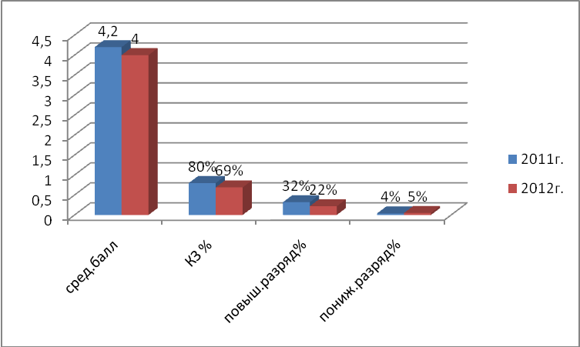

Трудоустройство выпускников в 2012 году

Наименование специальности, профессии | Всего выпускников | трудоустройство | ВУЗ, СУЗ,НПО | РА | Имеют риск не быть занятыми
Станочник | 18 | 5 | - | 13 | -
Повар, кондитер | 15 | 14 | - | 1 | -
Оператор швейного оборудования | 17 | 10 | 5 | - | 2
Парикмахер | 20 | 19 | 1 | - | -
Электромонтер по ремонту и обслуживанию электрооборудования | 15 | 4 | 2 | 9 | -
Итого: | 85 | 52 | 8 | 23 | 2

Характеристика социализации обучающихся.
В связи с ухудшающейся социальной ситуацией в подростковой среде, а так же с целью обеспечения дисциплины обучающихся и профилактики асоциального поведения и правонарушений в лицее действует положение «О мерах дисциплинарного воздействия на учащихся».
Работа с воспитанниками в направлении профилактики безнадзорности и правонарушений начинается с тщательного изучения личности каждого первокурсника: через психолого-педагогическую диагностику выявляются проблемы социального, поведенческого, физиологического плана. После чего психолог разрабатывает рекомендации необходимого индивидуального воздействия на конкретного учащегося и доводит их до сведения педагогов на педагогическом совете, посвященном проблеме адаптации первокурсников.
Инженерно-педагогическим коллективом проводится индивидуальная работа с обучающимися, их родителями, семьями. В лицее организована работа рейдовых групп, которые в течение учебного года выходят в семьи обучающихся «группы риска», беседуют с их родными и близкими, находят оптимальный способ воздействия на воспитанника. В социально-опасные семьи рейдовые группы выходят с целью выявления и пресечения случаев вовлечения несовершеннолетних в совершение антиобщественных действий и контроля над обеспечением защиты прав и законных интересов подростков. Так же в лицее действует «Совет по профилактике правонарушений». По утвержденному плану совместной деятельности ОГОУ НПО ПЛ и правоохранительных органов проводятся мероприятия по профилактике правонарушений среди подростков при участии сотрудников КДН и ЗП, ПДН ОВД.
На 2009-2012 годы в лицее принят план мероприятий, направленных на усиление работы по формированию правопослушного поведения обучающихся, по которому проводится большая работа по следующим направлениям деятельности: учебно-воспитательная, военно-патриотическая, спортивно-массовая, общественно-полезная, профилактическая. Каждое из этих направлений способствует формированию у воспитанников лицея позитивного, общественно адаптированного поведения, снижению поведенческих рисков.
Организованный при библиотеке лицея кинолекторий, где демонстрируются и обсуждаются фильмы духовно-нравственной и правовой тематики, помогает подросткам в решении проблем поведенческого и социального характера.
В целях создания дополнительных ресурсов по воздействию на поведение обучающихся и отвлечению их от негативного влияния подростковой среды в лицее сформированы два отряда «Спасатель» в количестве 48 человек (на базе г.Фурманов и г.Приволжск) по подготовке навыков работы в структурах МЧС.
Достижения , победы в конкурсах и проектах
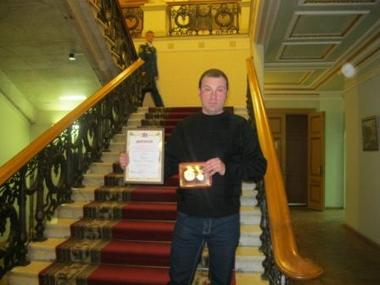
Областной конкурс для одаренных молодых педагогов и обучающихся учреждений среднего и начального профессионального образования.
Лауреат премии губернатора Ивановской области для одаренной молодежи» в номинации «Талант руководителя» -руководитель физвоспитания Яценко Михаил Леонидович

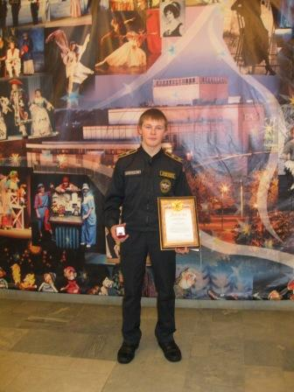
Молодчикову Дмитрию за
большие достижения в спорте,
общественной деятельности
на областном форуме
одаренной молодежи
«Зажги свою звезду»
вручен нагрудный знак
«Надежда земли Ивановской»
и премия Департамента
образования Ивановской
области за достижения в учебе,
науке и спорте одаренным
учащимся и студентам НПОи СПО

6.Финансово-экономическая деятельность
Общий годовой бюджет лицея: 28226171 руб
В том числе субсидии на выполнение гос. заказа -24726171руб.
и 3500000 руб. внебюджетной деятельности.
Направления расходования бюджетных средств:
- Заработная плата-11901807 руб.
- Начисления на оплату труда-2760495руб.
- Услуги связи, транспортные услуги, коммунальные платежи-3340000 руб.
- Услуги по содержанию имущества-2282250руб.
- Приобретение основных средств -250000 руб.
- Приобретение материальных ресурсов-2498324руб.
Использование средств от предпринимательской и иной приносящей
доход деятельности- план 3500000руб.
Заработано всего за 1 полугодие 2012г.1816369.90 руб. в том числе предоставление платных образовательных услуг на сумму 2644002 руб,
-производственная внебюджетная деятельность 1551967.9 руб.
Таблица цен на предлагаемую образовательную услугу:

№пп | Профессия  специальность | Профессия, специальность  (в соответствии с общероссийским классификатором профессий рабочих и должностей служащих). | Срок обучения (месяцы ) | Количество часов | Стоимость обучения 1чел. за весь период обучения (руб.)
1.  2.  3  4  5  6  7  8  9  10 | Оператор ЭВМ  Оператор ЭВМ  Электрогазосварщик  Повар  Швея  Продавец, продоволь-  ственных товаров  Парикмахер  Токарь-универсал  Штукатур  Электромонтер по ремонту и обслуживанию электрооборудования | Оператор ЭВМ  Оператор ЭВМ  Электрогазосварщик  Повар  Швея  Продавец,контролер-кассир  Парикмахер  Токарь-универсал  Штукатур,маляр.(строительный)  Электромонтер по ремонту электрооборудования | 1,3 мес  2 мес  3 мес  3 мес  3 мес  3 мес  3 мес  4 мес  3 мес  3 мес | 170  360  521  525  521  525  520  680  520  520 | 4000  6500  9500  6730  7000  6850  7000  9500  7000  7000

7. Социальное государственно - частное партнерство.

Развитие социального партнерства
Развитию социального партнерства в лицее уделяется много внимания. Этому способствует программа «Социальный партнер внешнего воспитательного пространства». В соответствии с этой программой целенаправленно и в системе привлекались возможности соц. партнеров для улучшения качества учебно-воспитательного процесса и расширения диапазона социальных связей учащихся.
Социальными партнерами лицея являются:
- Московская фирма «Гирас»- Сотрудничество на протяжении 12 лет позволило развитию предпринимательской деятельности, сохранить и развивать материально-техническую базу лицея, более качественно подходить к организации производственного обучения в мастерских лицея при подготовке по профессии «Станочник».
- ЦЗНг. Фурманов, Приволжск. Социальное партнерство с центрами занятости населения с 1996года позволило в лицее повысить заработную плату преподавателей и мастеров п/о, использовать заработанные средства на совершенствование учебно-воспитательного процесса.
- ООО «Стрела», ООО «Трансметалл», ЧП сферы обслуживания, ООО «Березка»,»Анкор-С» и др. организации приняли на производственную практику обучающихся лицея с выплатой з/платы за произведенную продукцию.
- Комитет по работе с молодежью администрации Фурмановского и Приволжского муниципального района (в объявляемых КРМ конкурсах, акциях, смотрах участвуют. не только обучающиеся, но и молодые сотрудников лицея: С., Яценко М.Л., который в этом году стал победителем муниципального конкурса на премию главы в номинации «Молодой педагог» )
- Социальный территориальный центр для ветеранов войны и труда – по приказу Департамента образования закреплен за лицеем как зона постоянной заботы.
- Пожарная часть г. Фурманов и г. Приволжск – это социальные партнеры, совместная деятельность с которыми лежит в основе работы по подготовке обучающихся по дополнительной программе МЧС.

8.Заключение. Перспективы развития учреждения.
Задачи реализации Программы развития (стратегического плана) в среднесрочной перспективе
- создание комплексного учебно-методического обеспечения образовательного процесса, отвечающего требованиям стандартов нового поколения;
- улучшение нормативного и информационного обеспечения учебно-методической работы,
- разработка и апробирование новых образовательных технологий;
-дальнейшее формирование качественного состава преподавательского персонала;
-- повышение качества профессиональной подготовки квалифицированных рабочих в соответствии с требованиями государственных стандартов;
-расширение возможностей по увеличению охвата профессиональным образованием различных возрастных групп населения (обучение по заявкам ЦЗН,);
-дальнейшая информатизация образовательного процесса;
- создание и внедрение элементов системы менеджмента качества образования;
- организация и проведение мониторинга качества образования для выработки стратегии дальнейшего развития учебного заведения
- обеспечение безопасных и комфортных условий труда и учебы.

Лицей планирует принять участие во всех мероприятиях, проводимых в районе и области.

